**等式的性质和解方程（一）**

**【教学内容**】：

教科书第2-3页的内容，练习一的4～6题。

**【教学目标】：**

1.使学生在具体的情境中初步理解“等式的两边同时加上或减去同一个数，所得结果仍然是等式”，会用等式的这一性质解简单的方程；

2.使学生在观察、分析、抽象、概括和交流的过程中，进一步积累数学活动的经验，感受方程的思想方法，发展初步的抽象思维能力；

3.使学生在学习和探索的过程中进一步培养独立思考、主动与他人合作交流、自觉检验等习惯，获得一些成功的体验，进一步树立学会数学的信心。

**【教学重点】：**

理解等式的性质（一），并学会解决相关的方程。

**【教学难点】：**

经历等式的性质得出过程，并能加以应用。

**【学情分析】：**

学生利用天平的原理，已经初步掌握了方程的意义，在此基础上，通过直观的天平图引导学生探索并理解等式的性质（一），对学生来说并不困难。解方程是学生第一次接触，解答过程与以往所学的四则运算有较大的差异，所以在教学时要适当的扶一下，帮助学生了解解方程的思路和依据，并示范书写格式和检验过程。

**【前置作业】：**

1、“等式的性质一”是什么？举例说明，你是怎么理解的。准备当小老师，明天给大家介绍。

2、看图列方程，并利用“等式的性质一”解方程，最后尝试检验自己做的对不对。

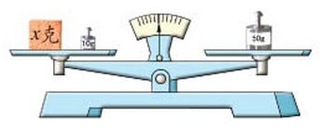

3、明明说：“方程的解和解方程，这两者意义是一样的。”你同意吗？

**【教学过程】：**

**前置性作业：**

什么叫方程？什么叫等式？

**出示本课学习目标：**

1.在具体的情境中初步理解“等式的两边同时加上或减去同一个数，所得结果仍然是等式”，会用等式的这一性质解简单的方程。

2.在观察、分析、抽象、概括和交流的过程中，进一步积累数学活动的经验，感受方程的思想方法，发展初步的抽象思维能力。

**一、教学例3**

 1. 谈话：同学们，我们已经认识了等式和方程。今天我们继续学习这方面的知识。

板书课题：方程

（1）出示例3的天平图，提问：你能根据图写出一个等式吗？

根据学生的回答，板书：

        50=50

提问：想一想，怎样在方程两边增加砝码，使天平仍然保持平衡？

（生独立思考后交流。）

预设有的学生会说同时左右两边都加上2克、5克、10克等。根据学生回答，师板书几个等式。

如50＋2=50＋2

50＋10=50＋10

追问：也就是说，要在方程两边怎么样？

（同时加上相同质量的砝码。）

提问：你能想办法用一个等式表示出所有的情况吗？

板书：50＋a=50＋a

引导学生初步发现等式两边数量的变化，初步感受等式两边同时加上一个数，结果仍然是等式。

（2）出示例3的下面两幅天平图。

提问：看得懂这两张图吗？先填一填，再说说你的发现。

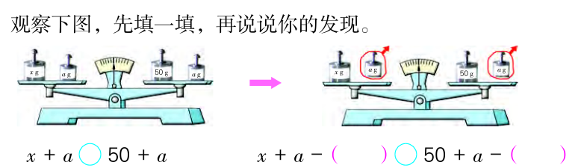

提示：其实这里还缺一幅图，x=50。（课件出示相应的图。）

（生独立完成后集体交流）

启发：请大家比较这里的两幅天平图和相应的两个等式，你有什么发现？

（3）组织全班交流，引导学生说出：等式两边同时加上或减去同一个数，所得的结果仍然是等式。

指出：这是等式的性质。（板书）

2.独立完成“练一练”第1题

交流反馈，你是怎么想的？（引导学生结合等式的性质回答）

进一步观察：左边x-25+25和x+18-18之后变成了什么？

（体会化简左边就是x了，为例4的教学做准备。）

**二、教学例4，解方程**

1.出示例4，提问：你能根据天平两边物体质量的相等关系列出方程吗？

x+10=50

启发：怎样求出方程中未知数x的值呢？

学生讨论后，组织全班交流：学生能解决的就由学生解决，学生解决不了的教师补充。

重点解决以下三方面的问题：

一是方法：根据等式的性质把含有未知数的这边化简成就含有一个未知数。

二是检验：把计算的结果代到原式，看左右两边是否相等。

三强调书写的格式。

根据学生的回答，教师板书示范。

X＋10=50

       解： X＋10－10=50－10

                    X=40

小结：求方程中未知数值的过程，叫做解方程。

 2.反馈 “试一试“：（注意说清楚思路和依据）

X-30=80 （强调书写格式，要求等号对齐）

解： X-30+30=80+30

X=110

检验：110-30=80，左右相等，x=110是原方程的解。

3.完成“练一练”的第2题。

学生独立完成后集体订正，重点帮助有困难的学生，针对学生出错的地方及时分析错误原因，帮助他们弄懂。

指名板演，其余自备本练习，注意检验。

**三、巩固练习**

思考：要使方程的左边只剩下x，方程两边该如何变化。

x+30=50

x-15=50

1.5＋x=2.5

2－x=1

（引导学生用省略步骤的方法做。）

1.练习一的第3题：

生独立完成，集体交流

提问：要使方程左边只剩下x，可以怎么做？

2. 练习一的第4题：学生做在自备本上，注意书写格式，强调检验。

3. 练习一的第5题：根据图意进行等量代换，让学生说一说思路。

**四、回顾学习目标**

回顾今天的学习目标，你觉得自己达到了吗？你还要什么收获？

**五、作业设计：**

课堂作业

**当堂检测：**解方程x+x=65+x

**板书设计：**

**等式的性质和解方程**

 50=50         X =50 X＋10=50

 50＋2=50＋2 X＋a =50＋a 解： X＋10－10=50－10

 50＋10=50＋10   X＋a－a=50＋a－a X=40

      检验：40+10=50

等式两边同时加上或减去同一个数，所得的结果仍然是等式，这是等式的性质。

**七、教学反思**

今天这节课等式的性质学生是比较能理解的,解方程的过程对学生来说也是很容易就掌握的。学生的困难在于检验上，有不少学生弄不清楚格式是怎么样的，就想当然的瞎做，这点我想需要帮助学生去纠正。另外，方程有个重要的思想就是顺着想，我觉得对学生来说好像还是习惯与用算术思想，我想要让学生有这样顺着思考的意识是非常重要的。